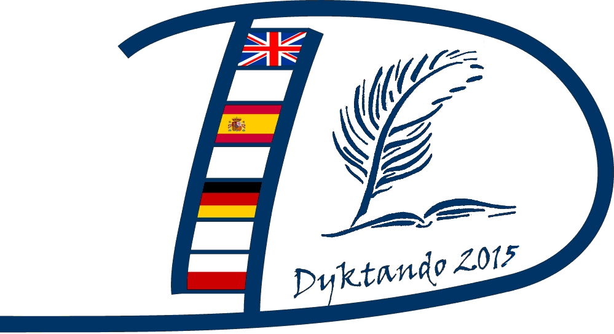
DICTATION DICTADODIKTAT DYKTANDO
w II Liceum Ogólnokształcącym
z Oddziałami Dwujęzycznymi
im. Marii Konopnickiej w Katowicach

26 LUTEGO 2015 r. godz. 10.00

REGULAMIN KONKURSU ORTOGRAFICZNEGO

Cel konkursu:
Celem konkursu jest motywowanie uczniów szkół gimnazjalnych do rozwijania i doskonalenia kompetencji językowych, w szczególności w zakresie znajomości ortografii języka polskiego i języków obcych nowożytnych.
.
Organizator:
II Liceum Ogólnokształcącez Oddziałami Dwujęzycznymi im. Marii Konopnickiej, ul. Głowackiego 6, 40-052 Katowice, telefon: 32 2517- 334, e-mail: biuro@nasza-szkola.pl, www. nasza-szkola.pl

Warunki konkursu:

- Konkurs ortograficzny z języka polskiego, angielskiego, hiszpańskiego i niemieckiego przeznaczony jest dla uczniów szkół gimnazjalnych.
- Warunkiem udziału jest napisanie dwóch wybranych przez uczestnika konkursu z czterech możliwych dyktand. Karty konkursowe zawierają dyktanda w następujących językach: polskim, angielskim, hiszpańskim lub niemieckim.
- Każdy uczestnik konkursu otrzymuje test ortograficzny złożony z 2 zadań. Każde zadanie jest w jednym z wyżej wymienionych języków. Uczestnik wybiera 2 dyktanda. Wybór podaje na karcie zgłoszenia.
- Konkurs składa się tylko z jednego etapu. Dopuszcza się eliminacje na szczeblu szkolnym zorganizowane przez nauczycieli gimnazjum w szkole macierzystej. Każda szkoła może być reprezentowana przez 1-6 uczniów.
- Organizator konkursu nie pokrywa kosztów przejazdu uczestników, ich opiekunów lub nauczycieli.
- Uczestnicy konkursu zobowiązani są do okazania legitymacji szkolnej przed wejściem na salę.
- Zespoły uczniów stawiają się do konkursu pod opieką nauczycieli prowadzących

Zasady:

- Każdy uczestnik otrzymuje zestaw złożony z dwóch wybranych przez siebie dyktand.
- Każde dyktando jest podane w formie wydruku z lukami do wypełnienia.
- Uczestnik zobowiązany jest do wyraźnego uzupełnienia luk. Niewyraźne uzupełnienia będą traktowane na niekorzyść piszącego.
- Dogrywka:

W przypadku, gdy najlepszych dyktand w danym języku będzie więcej niż jedno przewidywana jest dogrywka. Dogrywka polegać będzie na pisaniu pojedynczych słów dyktowanych przez członka Komisji. Wygrywa osoba, która nie popełni błędu.

Miejsce i termin konkursu:

Konkurs odbędzie się w II Liceum Ogólnokształcącym z Oddziałami Dwujęzycznymi im. Marii Konopnickiej, ul. Głowackiego 6, 40-052 Katowice. Termin: 26 lutego 2015 roku, godz. 10.00. Rejestracja uczestników od godziny 8.30. Przewidywany czas rozwiązywania zadań konkursowych: 60 minut.

Kryteria oceny:

Zadania ocenia jury powołane przez II Liceum Ogólnokształcące z Oddziałami Dwujęzycznymi im. Marii Konopnickiej w Katowicach. Poprawność rozwiązanych przez uczestników zadań ortograficznych ustalana jest ostatecznie na podstawie: język polski „Wielki słownik ortograficzny PWN”, język angielski PWN OXFORD „Wielki słownik angielsko – polski, polsko – angielski” pod red. dr hab. Jadwigi Linde – Usiekiewicz, język hiszpański Real Academia Espanola 2001 „Diccionario de la lengua espanola” Madrid: Espasa Calpe, język niemiecki „Duden - Deutsches Universalwörterbuch”.

Zgłoszenia:
- Zgłoszenia uczniów chętnych do udziału w konkursie przesyłają nauczyciele języka polskiego lub języków obcych danej szkoły gimnazjalnej w formie elektronicznej na adres biuro@nasza-szkola.pl. Zgłoszenia z pieczątką szkoły i podpisem dyrektora szkoły należy również przesyłać pocztą tradycyjną na adres II Liceum Ogólnokształcącego z Oddziałami Dwujęzycznymi im. Marii Konopnickiej w Katowicach.
- Termin zgłoszenia upływa 30 stycznia 2015 roku.
- Wzór zgłoszenia podaje załącznik.

Nagrody:
- Nagrodzonezostaną najlepiej napisane dyktanda w każdym z wyżej wymienionych języków.
Przewiduje się 12 nagród za zajęcie I, II i III miejsca (po trzy nagrody w każdym z czterech języków). Typ nagród: sprzęt elektroniczny, książki, słowniki
- Uczestnicy, którzy rozwiążąobydwa dyktanda na conajmniej 90% oraz najmłodszy uczestnik otrzymają nagrody specjalne.
- Wszystkie szkoły otrzymają dyplomy uczestnictwa. Opiekunowie zawodników otrzymają pisemne podziękowanie.
- Laureatami konkursu zostaje 12 najlepszych nagrodzonych uczniów (zdobywcy I, II i III miejsca). Finalistami konkursu zostają uczniowie, którzy po etapie pisemnym dostają się do dogrywki w finale. Laureaci i finaliści otrzymują zaświadczenie laureata lub finalisty regionalnego konkursu ortograficznego, które upoważnia do uzyskania punktów dodatkowych podczas rekrutacji do szkoły ponadgimnazjalnej.

Przepisy Ogólne :
- Każdą szkołę mogąreprezentować uczniowie należący do różnych opiekunów
- Jeden uczeń może mieć 2 opiekunów
- Koszty przejazdu pokrywają uczestnicy
- Rejestracja zespołów zostaje zakończona o godz. 9.30
- Ogłoszenie wyników konkursu odbędzie się 26 lutego 2015 roku
- Organizator zastrzega sobie prawo do dokumentowania imprezy oraz wykorzystania zgromadzonych materiałów w mediach bez wypłacania honorariów.
- Szczegółowy Program Konkursu zostanie podany na stronie internetowej naszego Liceum w dniu 23 lutego 2015 r.

Zgłoszenia należy przesyłać na załączonej karcie
w nieprzekraczalnym terminie do 30 STYCZNIA 2015

Uwaga: liczy się data e-maila lub data stempla pocztowego.

Załącznik: Karta zgłoszenia na str. 3

ZGŁOSZENIE DO KONKURSU ORTOGRAFICZNEGO
DICTATION DICTADO DIKTAT DYKTANDO
w II Liceum Ogólnokształcącym z Oddziałami Dwujęzycznymi
im. Marii Konopnickiej w Katowicach

nazwa szkoły ……………………………………………………………………………………………………...
ulica ………………………………………………………………………………………………………………...
kod ……………………………………………… miasto ……………………………………………………..
telefon …………………………………………… faks ……………………………………………………….
e-mail ………………………………………………………………………………………………………………
Uczniowie zgłoszeni do konkursu ( nazwisko, imię, klasa, wybrane przez ucznia języki ):
- ……………………………………………………………………………………………………………...
- ……………………………………………………………………………………………………………...
- ……………………………………………………………………………………………………………...
- ……………………………………………………………………………………………………………...
- ……………………………………………………………………………………………………………...
Nauczyciele przygotowujący uczniów ( nazwisko, imię, przedmiot ):
- ......................................................................................................................................................................
- ……………………………………………………………………………………………………………..
- ......................................................................................................................................................................

……………………………………………. ……………………………………………
pieczątka szkoły podpis dyrektora szkoły

OŚWIADCZENIENAUCZYCIELI I UCZNIÓW:
Wyrażamy zgodę na publikowanie naszych danych osobowych dla celów konkursu ortograficznego organizowanego przez II Liceum Ogólnokształcące z Oddziałami Dwujęzycznymi im. Marii Konopnickiej w Katowicach.

data, podpisy:

UWAGI:

- Zgłoszenie proszę przesłać w formie elektronicznej oraz pocztą tradycyjną
- Liczy się data e-maila lub stempla pocztowego
- Karty nadesłane po terminie 30 stycznia 2015 r. lub z niepełnymi danymi nie będą przyjmowane

